2022-2023学年江苏省苏州市吴中区、吴江、相城区八年级
（上）期中物理试卷
一、选择题：在每题给出的四个选项中，只有一个选项是正确的.（每小题2分，共24分）
1. 下列数据中，符合实际情况是（ ）
A. 人心跳频率大约为70Hz
B. 冰箱冷藏室中矿泉水的温度约为-5℃
C. 洗澡水的温度大约为42℃
D. 0dB的声音是人耳听不到的声音
2. 如图是控制噪声的几种措施，其中属于在声源处控制噪声的是（ ）
A. 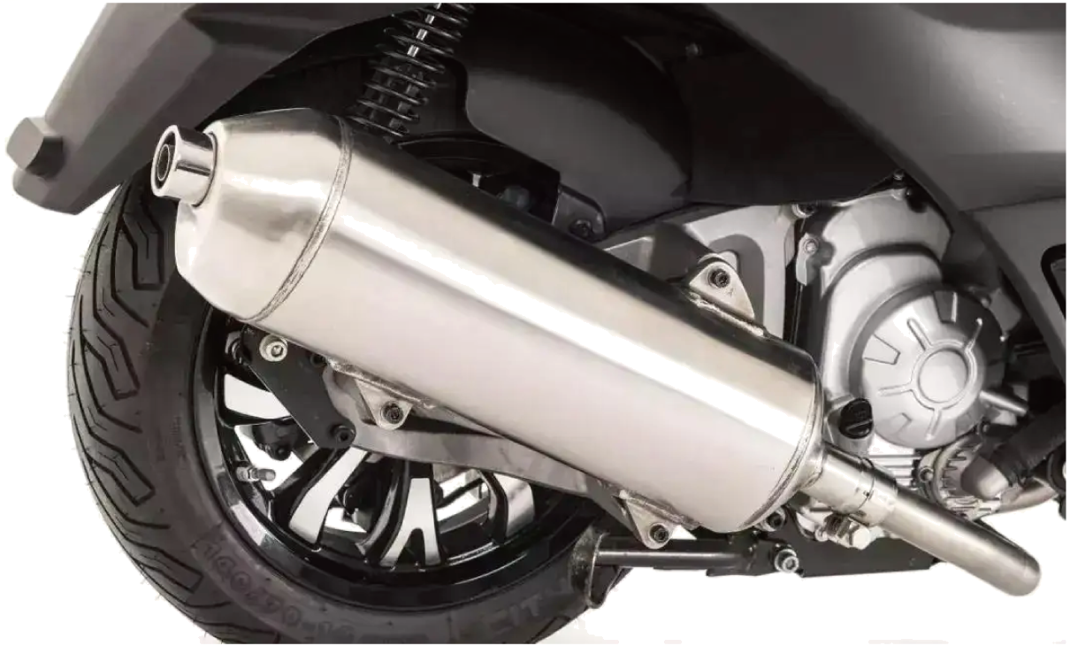摩托车安装消声器 B. 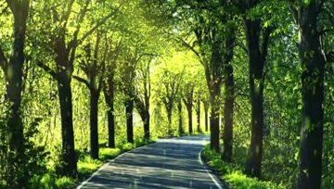城市道路两旁种树
C. 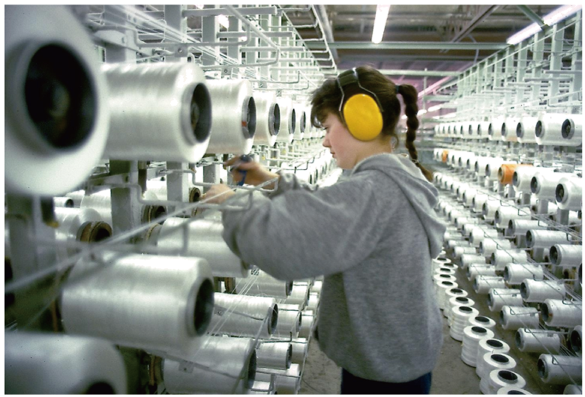工作人员佩戴耳罩 D. 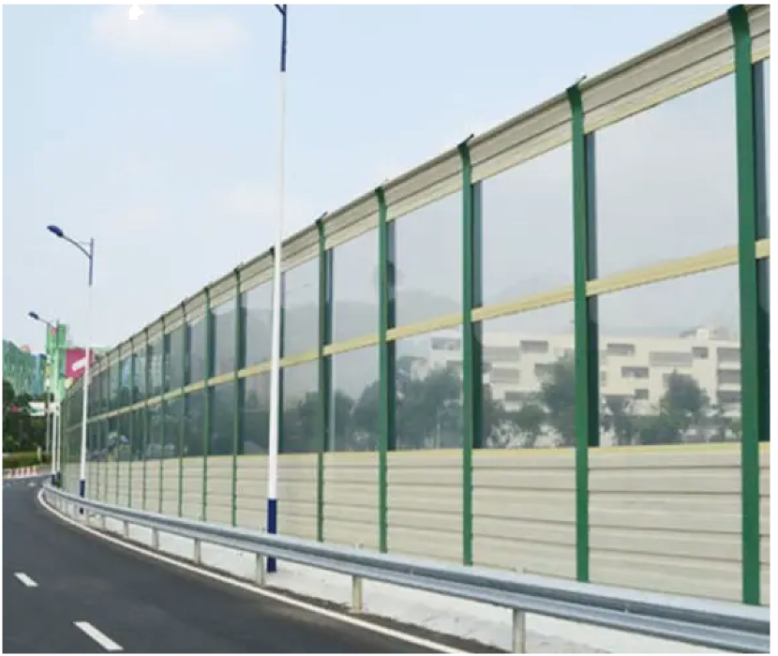高架路两侧装板墙
3. 小明到南通绿博园游玩时，用装有滤色镜的照相机给一株绿叶白菊拍照，在照相机屏幕上显示的却是黑叶红花，那么滤色镜的颜色可能是（ ）
A. 红色 B. 绿色 C. 黄色 D. 蓝色
4. 生活中处处有物理，下列描述不正确的是（ ）
A. 可以利用超声波预报地震、台风
B. 疫情期间用的额温枪主要利用红外线工作
C. 用“B超”检查身体，说明利用声音可以传递信息
D. 紫外线可以使钱币上的荧光物质发光
5. 在北方的冬天，汽车的驾驶员常把水和酒精的混合物作为汽车冷却系统中的冷却液，这是因为这种冷却液具有（ ）
A. 较高的熔点 B. 较低的凝固点 C. 较低的沸点 D. 更容易蒸发
6. 小南观察到的以下光学现象中属于光的反射的是（ ）
A. 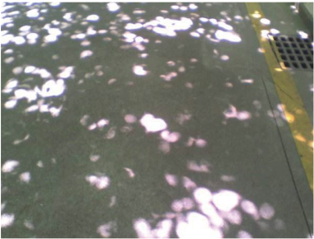树荫下的圆形光斑 B. 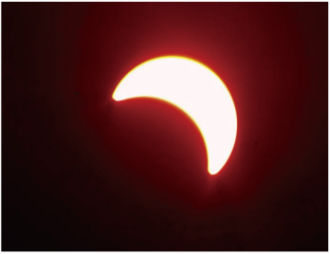日食现象
C. 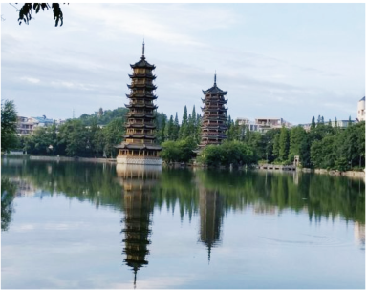水中倒影 D. 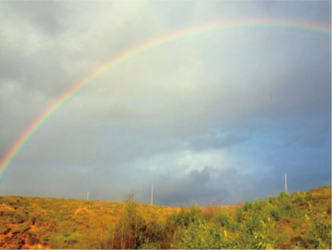雨后彩虹
7. 在体育用品商店购买篮球时，总要将篮球在地面上拍几下，观察其反弹高度，选择弹性较好的篮球，这种行为类似于科学探究中的（ ）
A. 提出问题 B. 猜想假设
C. 进行实验 D. 交流合作
8. 如图所示的物态变化过程中，放出热量的是（ ）
A. 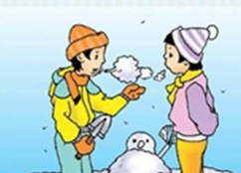 冬天哈出的“白气”
B. 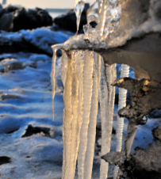 正在消融的冰凌
C. 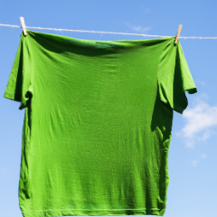 夏天湿衣服晒干
D. 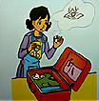 放入衣箱中的樟脑球变小
9. 因疫情防控需要，各地都实施了“一场一码，扫码进场”。如图所示是某商场门口放置的牌子上的二维码。关于二维码下列说法正确的是（ ）

A. 二维码中白色部分吸收所有色光
B. 手机能识别二维码发出的亮暗不同的光
C. 人能从各个角度看到二维码是因为光在它上面发生镜面反射
D. 阳光下二维码牌子后的影子是由光的直线传播形成的
10. 如图甲所示，蜡烛a在竖直放置的平面镜MN中所成像为a′，现将该平面镜竖直向下移动一段距离至图乙所示位置，则蜡烛a在平面镜中（ ）
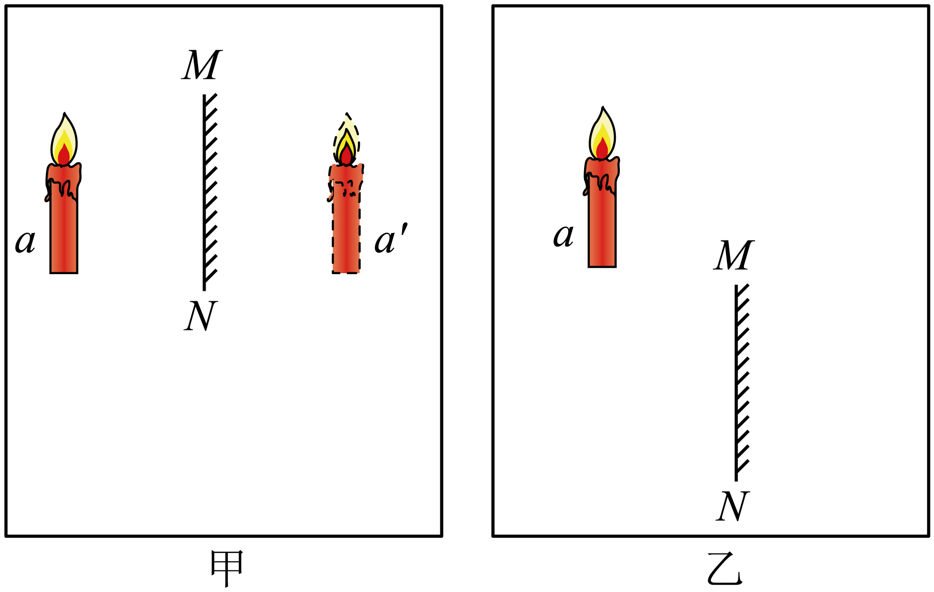
A. a移动的距离过远，不能成像
B. 仍成像，且像还在原来位置
C. 仍成像，但像也会向下移动
D. 仍成像，但人们无法确定像的位置
11. 光在玻璃纤维中的传输情况是光线每次由内层玻璃芯射向外包层的分界面时，均要发生反射，从而使光在不断的反射中沿内层玻璃芯向远处传播。如图所示为光在一段笔直的玻璃纤维内传播的情况，若增大射向B点的入射光线AB的入射角时，下列说法不正确的是（ ）
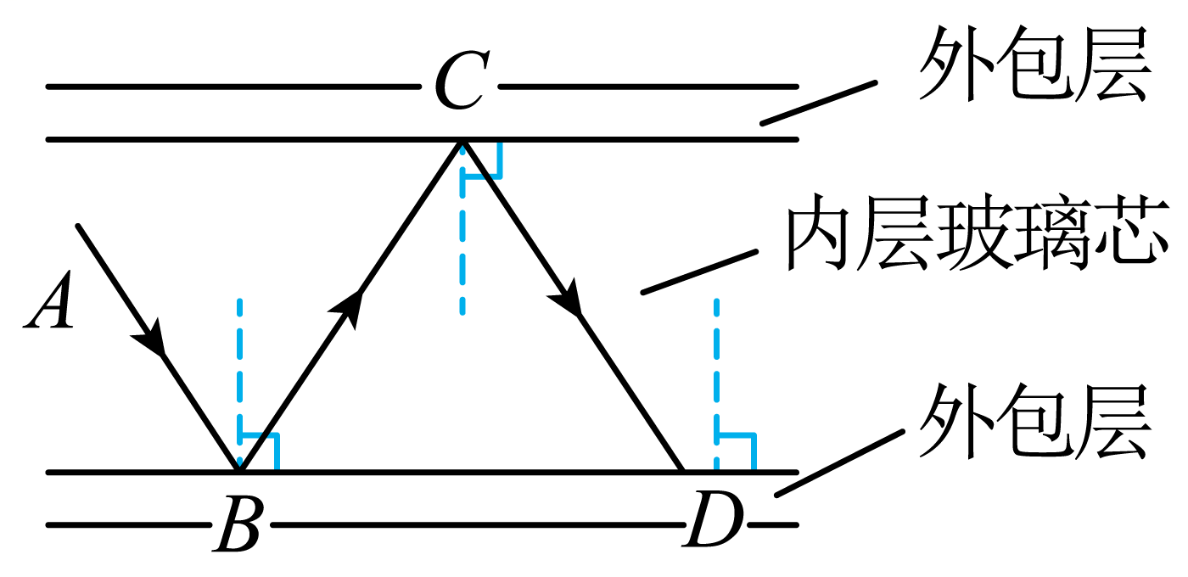
A. 光在光纤内的反射次数变多 B. D点将要向右侧移动
C. CD光线的入射角将增大 D. 光在光纤内的传播时间变短
12. 如图甲所示为某物质的熔化图像。根据图像可知（ ）
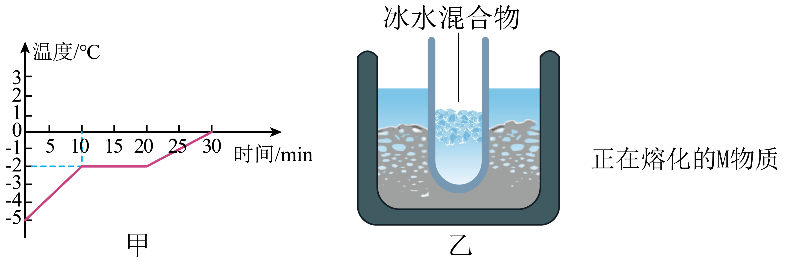
A. 该物质是非晶体
B. 第15min时该物质处于液态
C. 若将装有冰水混合物的试管（标准大气压）放入正在熔化的该物质中（如图乙所示），则试管内冰的质量会逐渐增加
D. 该物质在﹣2℃时是固液共存态
二、填空题（每空1分，共26分）
13. 跳广场舞已经成为人们健身的一项运动。优美的舞曲声是由于扬声器纸盆的_________产生的。路边的行人能听出舞曲是何种乐器弹奏的，是根据声音的_________来判断的。
14. 彩色电视机屏幕上各种艳丽的色彩是由红、绿、______三种色光通过适当的比例混合得到的，五星红旗在阳光下看起来是红色是因为红旗______（吸收/反射）红光。
15. 如图所示，学习了声现象之后爱思考的小王在右边伞柄的A点挂一块机械手表可发出滴答滴答的声音，当她的耳朵位于B点时听不到声音，把另一把伞放在左边图示位置后在B点听到了手表的滴答声，伞增大了人听到声音的 ___________（选填“音调”、“响度”或“音色”）减少了声音的分散，生活中的 ___________（选填“听诊器”或“声呐”）就利用了这一原理。
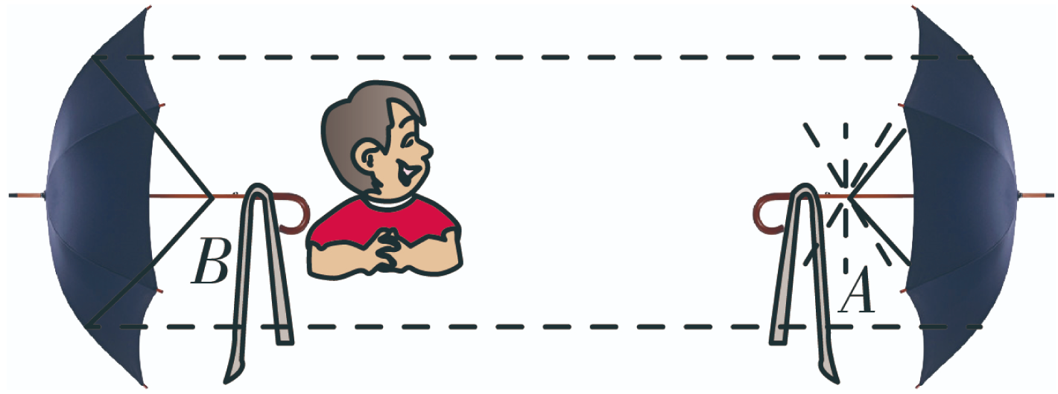
16. 根据图表信息可知：体温计的示数是________℃。在很冷的北方测气温时，宜选用_________温度计；﹣210℃的氧是_________态。
物质 | 煤油 | 酒精 | 水银 | 氧
熔点（℃） | -30 | -117 | -39 | -218
沸点（℃） | 150 | 78 | 357 | -183
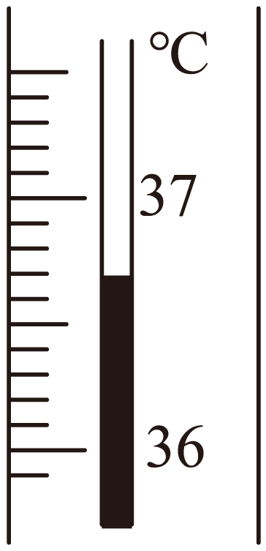
17. 如图所示，一束太阳光投射到玻璃三棱镜上，在棱镜后侧光屏上的AB范围内可以观察到不同颜色的光，这是光的_________现象，最早通过实验研究该现象的物理学家是_________。光屏上A、B是光带边缘的色光，其中A为_________（红/紫）光；在屏上标出了三个区域，其中能应用于遥控器的光的区域是_________（①/②/③）。
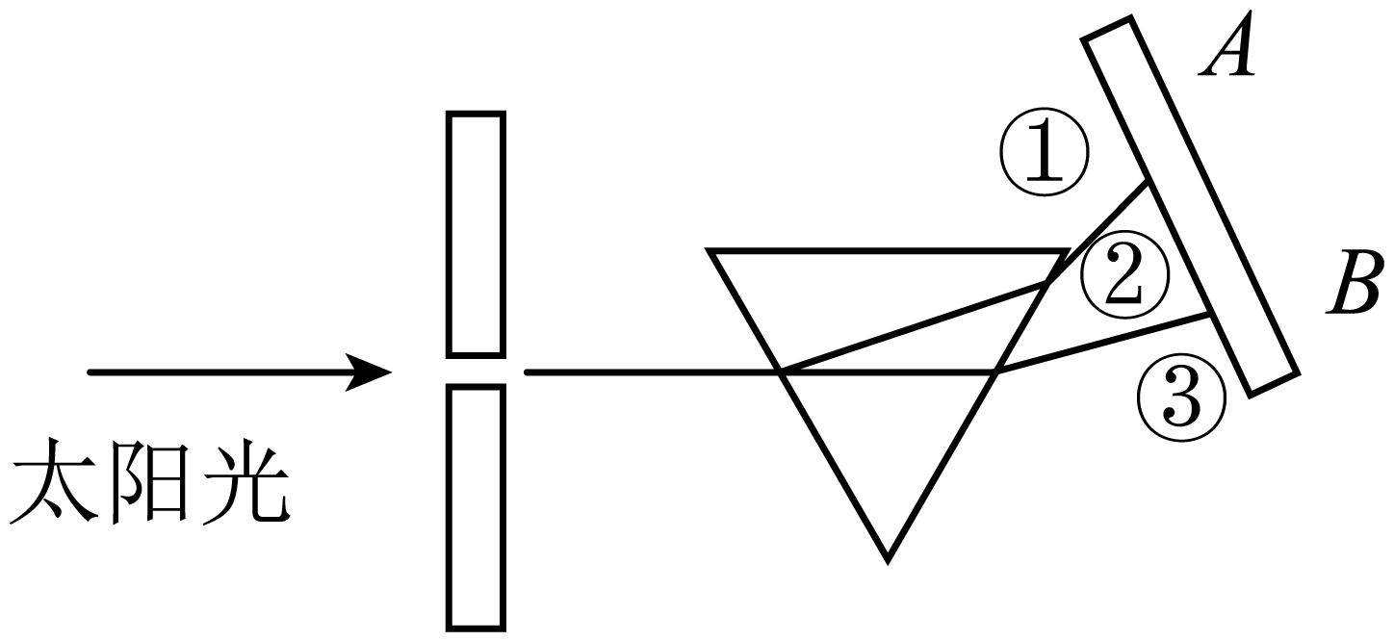
18. 在模拟日食、月食的实验中，王老师画了图示。如果地球上观察到日食，这些人应该是位于______（选填“甲”或“乙”）处，此时月亮在______处（选填“A”、“B”或“C”）夏天中午，小明骑着自行车到达一栋房子，为了防止自行车晒得太烫，小明应该把自行车停放在房子的______（选填“东”、“南”、“西”、“北”）方。
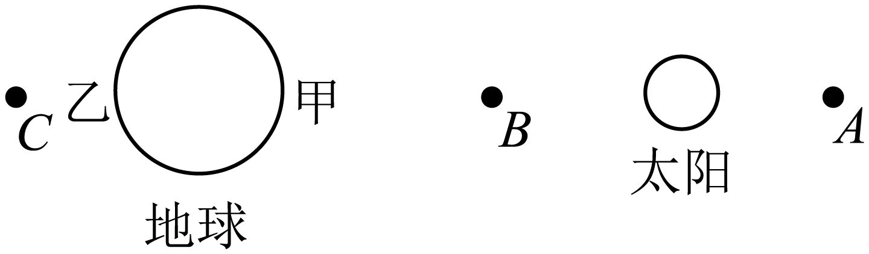
19. 如图甲，是世界上第一支温度计——伽利略温度计的原理图。把一空玻璃泡接到一根细玻璃管一端，手握玻璃泡使之受热；然后把玻璃管倒插入水中，松开手待其冷却后管内水面会升高。伽利略温度计是利用气体的_________性质工作的，如图乙所示，玻璃管液面在_________（A/B）位置时所处环境温度更高。
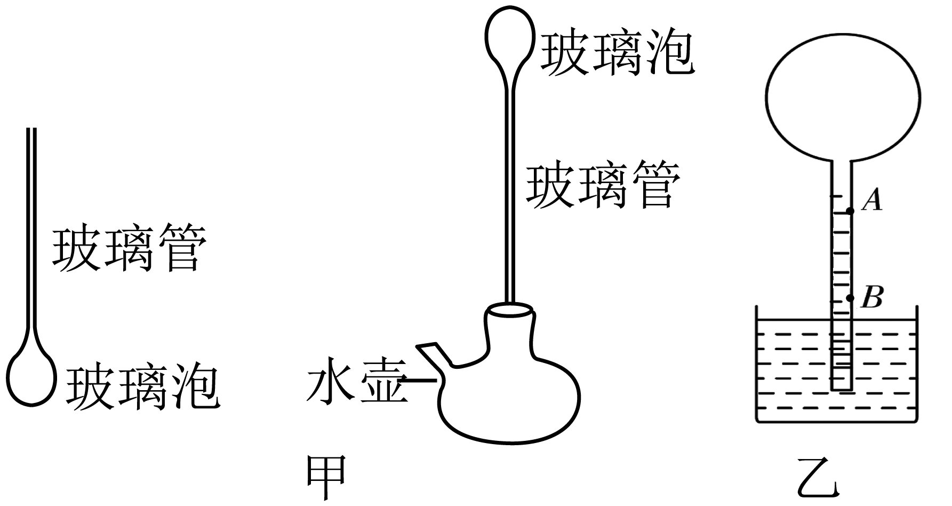
20. 在百米赛跑时，当起点的发令员打枪后，站在终点的计时员应该是_________（听到枪声/看见枪冒烟）后开始计时，若计时员以另一种方式开始计时，记录到某运动员的成绩为11.52秒，则真实成绩为_________秒（保留两位小数，声音在空气中传播速度为340米/秒）。
21. 在做“碘的升华”实验时，同学们分别采用如图所示的甲、乙两种方案对“碘锤”进行加热（常压下，碘的熔点为113.60℃，碘的沸点为184.25℃，酒精灯火焰的温度约400℃），你认为选择______（甲/乙）方案更为科学合理，选用该方案主要是为了______（受热均匀/控制温度），确保碘不会受热______（物态变化）。
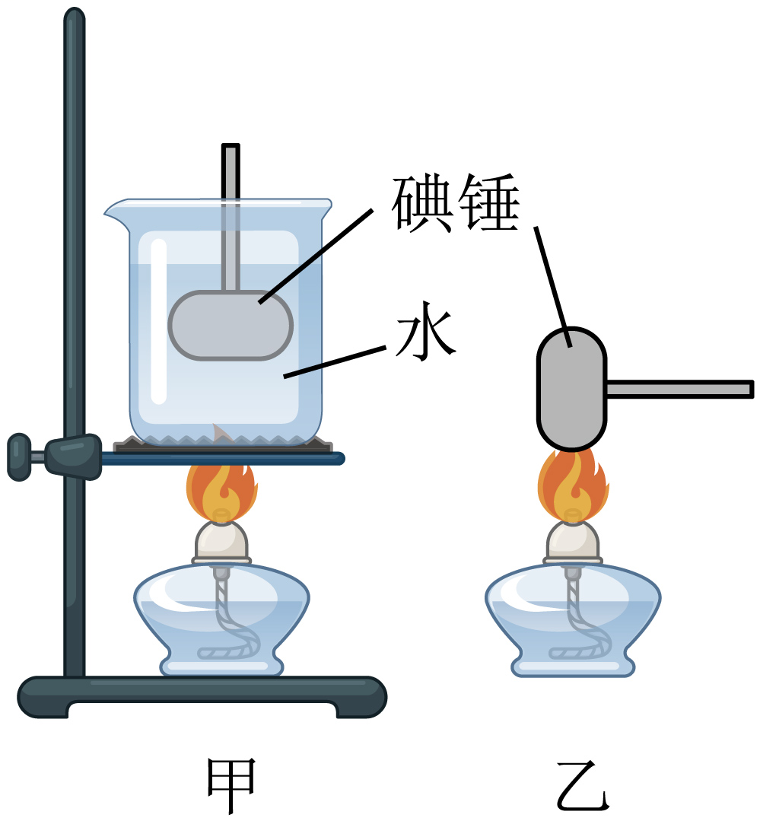
22. 在探究“光的反射定律”实验时，进行如图所示的实验操作。
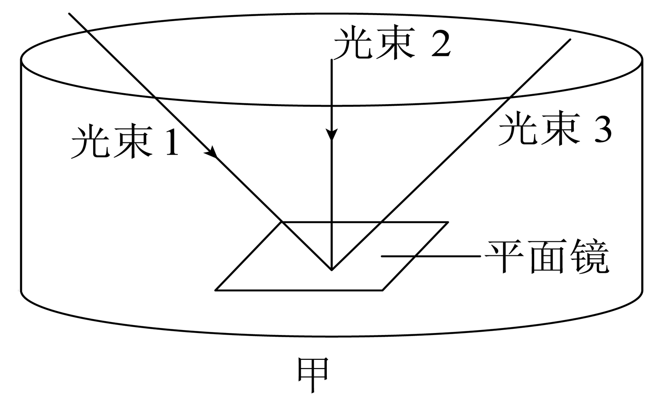
（1）如图甲所示，老师在水平桌面上的玻璃缸底部放一块平面镜，然后用加湿器往玻璃缸内充满水雾，用一个激光灯发出光束1射向平面镜，用另一个激光灯发出光束2当作法线，老师往玻璃缸内充满水雾的目的是______；
（2）小明围绕玻璃缸缓慢转动，从某个角度观察到______的现象时，可判断反射光线、入射光线和法线在同一平面内；
（3）在平面镜内观察到光束的像应为图中的______（填序号）。
A．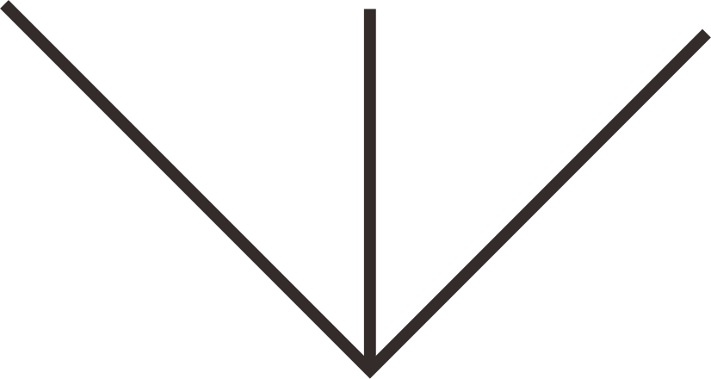B．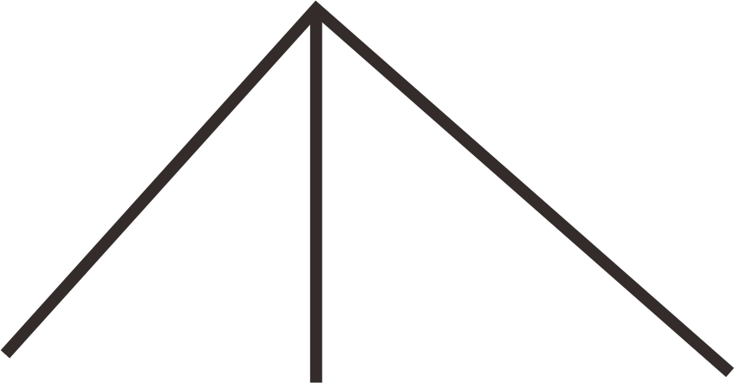C．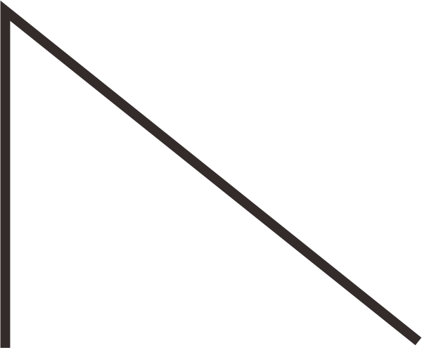D．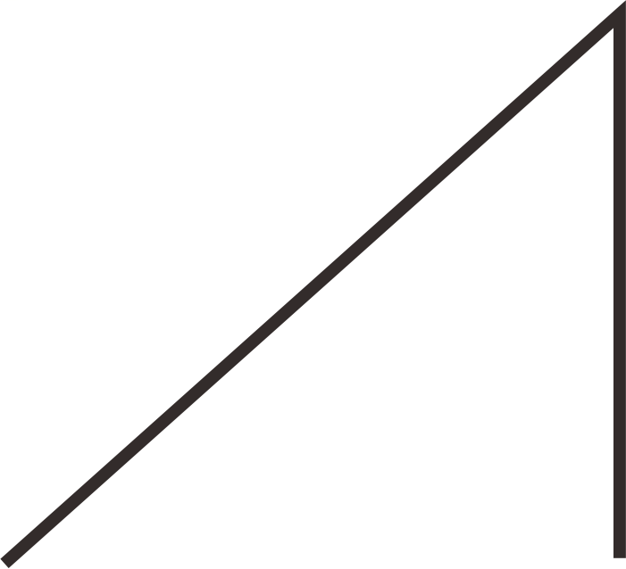
三、解答题（共50分）
23. 如图所示，小孔前有一物体AB，请画出AB经过小孔成像的光路图，并在光屏MN上标出AB所成的像。
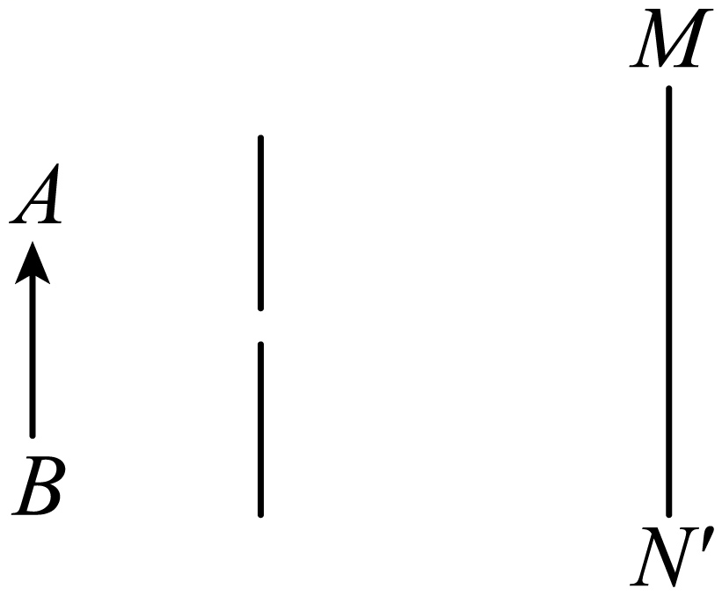
24. 一条入射光线与镜面的夹角为30°，作出反射光线，并标出反射角的大小。
（ ）
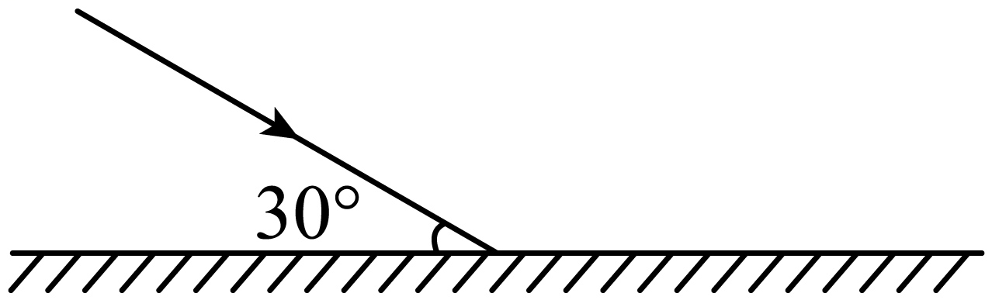
25. 如图所示，S为发光点，请在图中画出发光点S在平面镜中所成像的位置，并画出由S点发出，经平面镜反射后通过P点的光线。
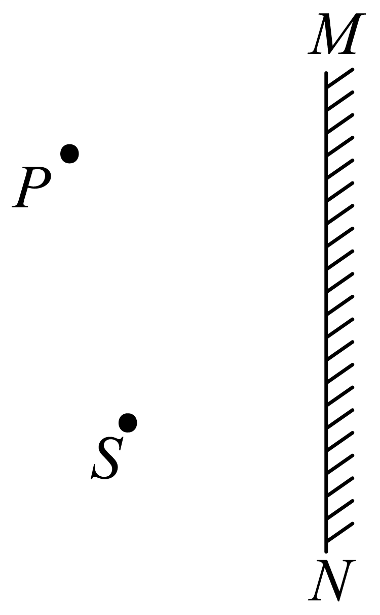
26. 小明同学学习了声现象后，自己进行了一些探究：
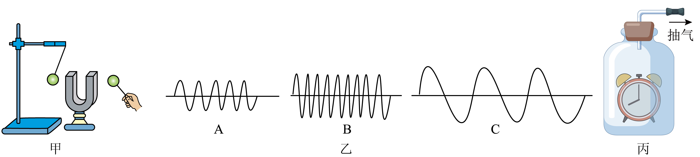
（1）图甲实验说明声音是由_________（乒乓球/音叉）振动产生的；此实验用到了_________法。
（2）多次敲击不同音叉，用同一示波器分别记录音叉发声波形，如图乙中的A、B、C所示，从波形可以看出，音调最低的是_________，响度最小的是_________。（A/B/C）
（3）小明用如图丙所示的装置继续进行探究，将正在发声的闹铃悬挂在广口瓶内。用抽气筒不停地向外抽气，发现听到闹铃的声音越来越小，由此可以推断当瓶内被抽成真空时_________（仍能/不能）听到微弱的铃声，该实验_________（可以/不可以）直接证明真空不能传声的结论。
27. 小明准备3个相同的空烧杯A、B、C，在烧杯C中倒入适量的热水，小华找来4张相同餐巾纸，把其中一张纸对折后撕去一半，分别标记为1、2、3、4，并把它们喷同样多的水，然后将4张湿纸分别贴在烧杯的外壁，如图所示。
（1）用电吹风只正对1号湿纸吹微风（常温），比较1、2两张湿纸，先落下的是_________号纸片；
（2）比较_________两张湿纸落下的先后情况，可以得到液体蒸发快慢和液体温度的关系；
（3）比较2、4两张湿纸能否得出表面积对蒸发快慢的影响？_________（能/不能），理由是：_________。
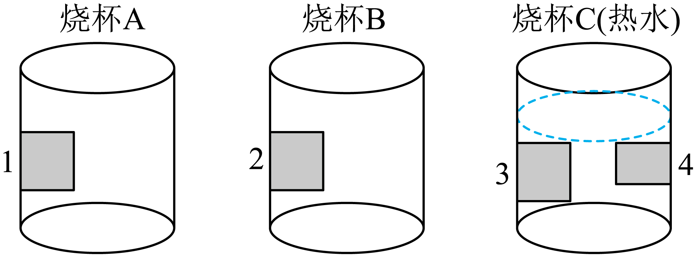
28. A、B两组同学用如图甲所示的装置进行“观察水的沸腾”的实验。
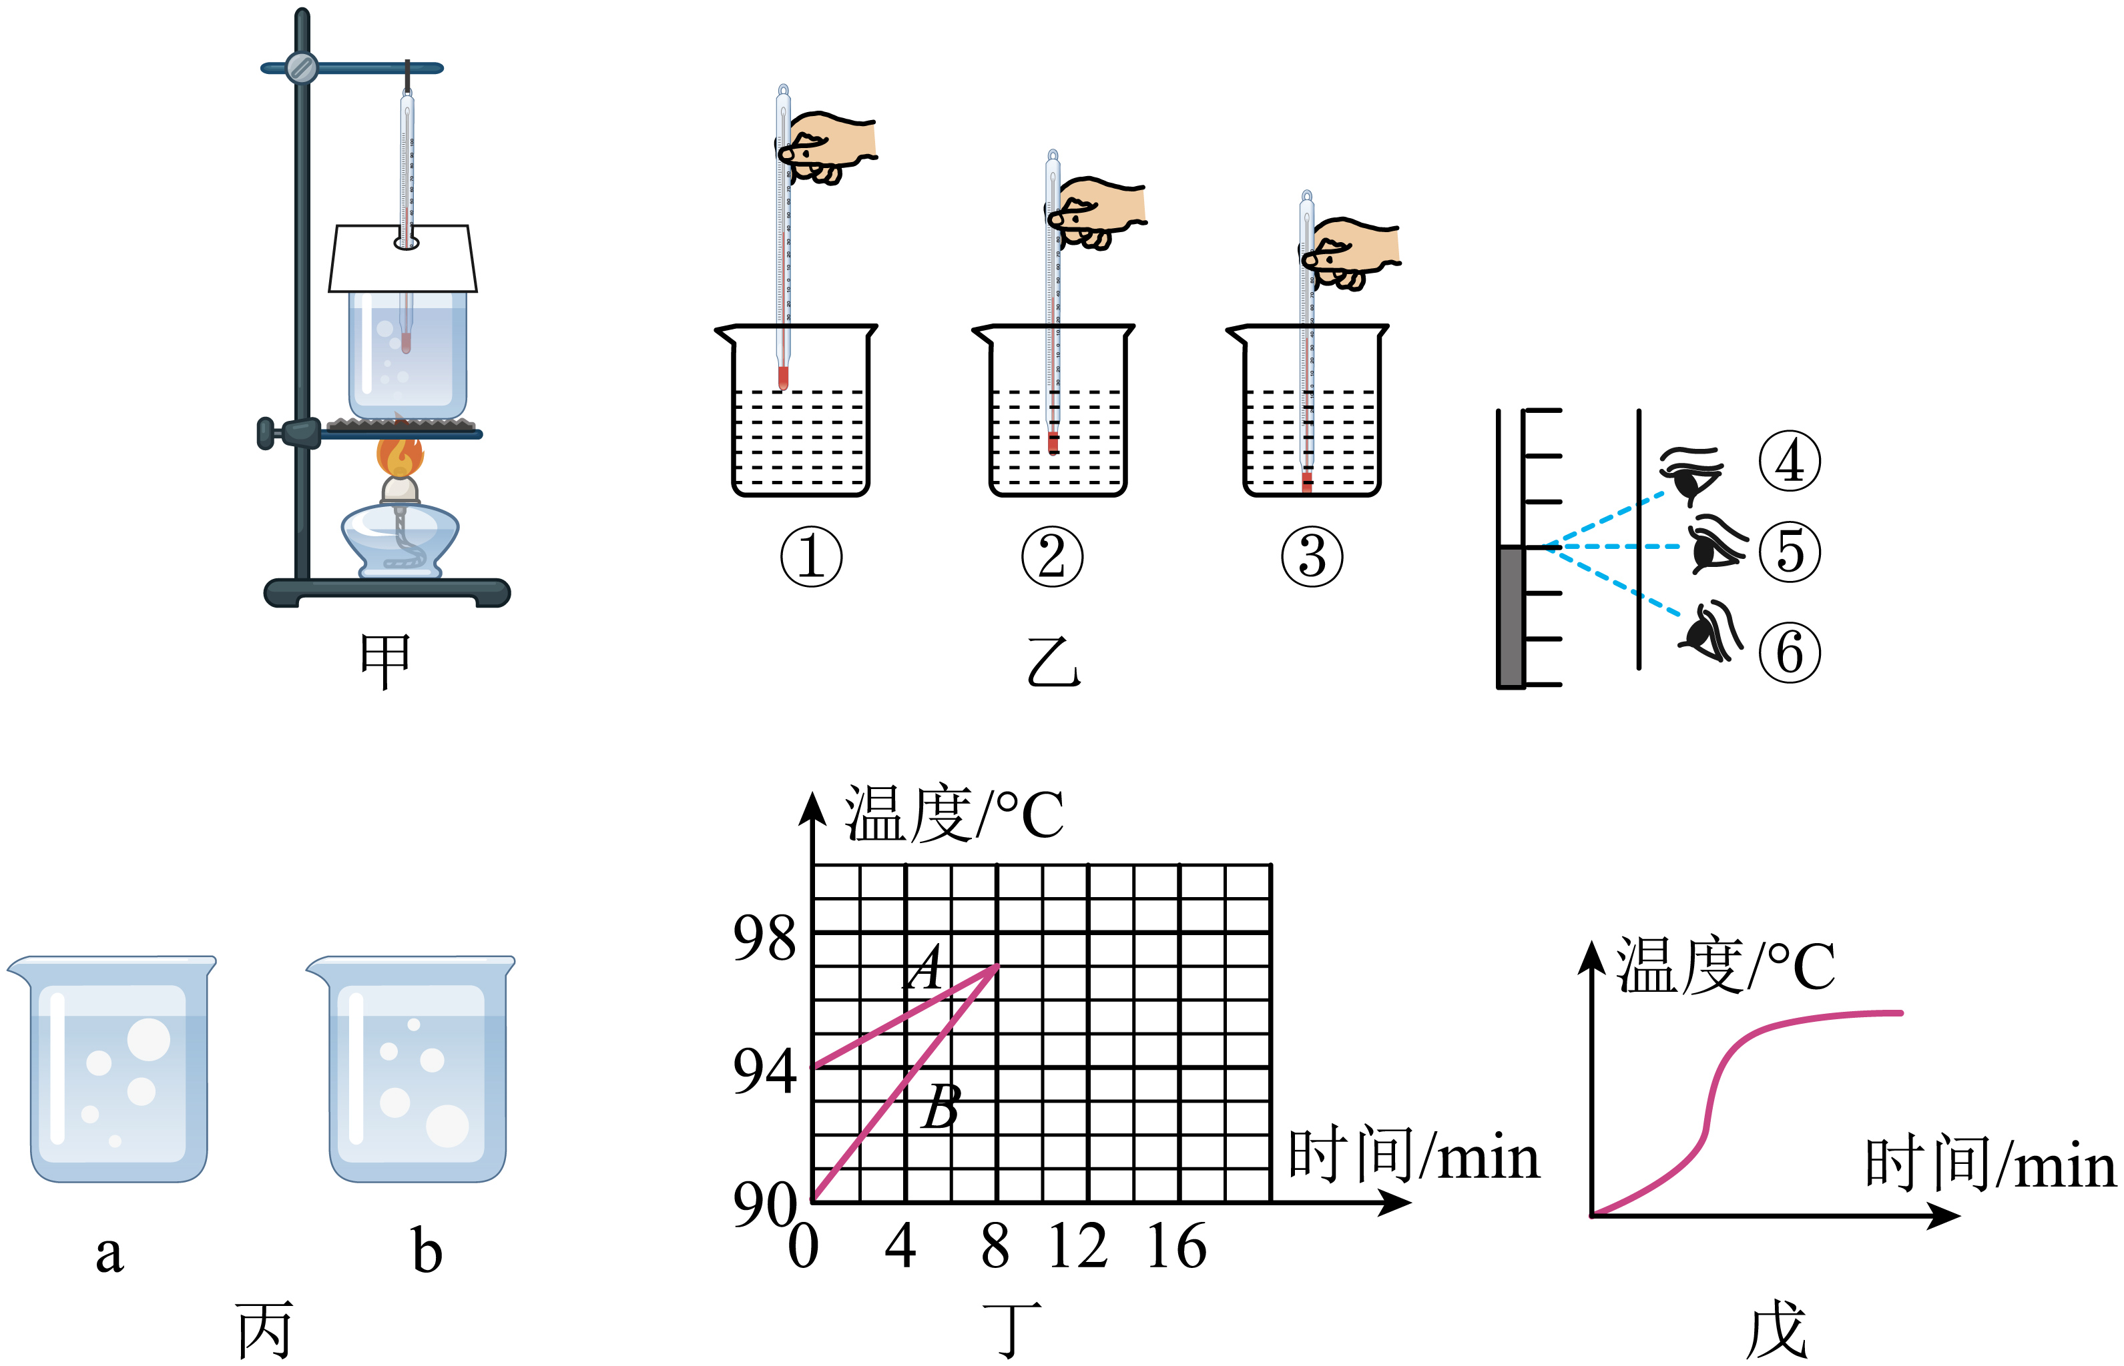
（1）请完成以下问题：
①如图甲所示装置，最后安装的实验器材是_______；
A.烧杯和水 B.酒精灯 C.纸板和温度计 D.铁圈和石棉网
②如图乙所示温度计的使用及读数方法中，正确的是________。
A.①和④ B.②和⑤ C.③和⑥ D.都正确
（2）实验中观察到水中气泡情况如图丙a、b所示，图_____中是水沸腾时的情况，气泡内主要是_______；
（3）A、B两组同学用同样的实验装置，在相同的实验环境下进行实验，根据实验数据描绘出的温度随时间变化的图像如图丁所示，由图像可知水的沸点为_____℃，实验中A小组所用的水比B小组所用的水_____（多/少）；
（4）水沸腾后，烧杯上方出现大量“白气”，和“白气”的形成物态变化相同的是_____（选填序号：①冰、②霜、③露、④雪）；实验完成后，烧杯内水的质量与实验前相比_____（变大/不变/变小）；
（5）某组同学给烧杯中冷水均匀加热，收集数据作出了如图戊所示的温度随时间变化的图像，发现温度计示数上升速度先慢后快再慢，产生这种现象的原因最可能的是______。
A.整个过程酒精灯火焰忽大忽小，放热不均匀
B.可能开始加热时有纸板盖，减少了热量的损失
C.水开始汽化较慢，带走的热量少
D.开始时要加热石棉网和烧杯，后来水温较高时散热变快
29. 在探究平面镜成像特点时，选择两根完全相同的蜡烛、一块玻璃板M。
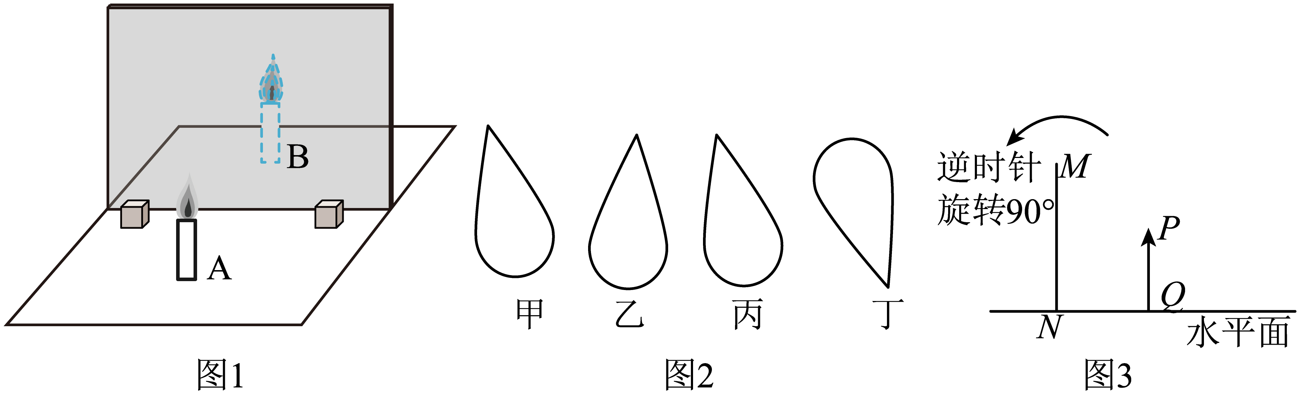
（1）如图1所示，将点燃的蜡烛A放置在竖立的玻璃板前面，将蜡烛B放置在玻璃板后面并移动，直到和蜡烛A的像_________，可知平面镜所成的像与物大小相等；
（2）将一张白卡片竖直放在蜡烛B所在的位置，在玻璃板_________（前/后）侧观察到白卡片上没有A的像，说明平面镜所成的是_________像；
（3）实验时，若烛焰摆动至图2甲所示的位置，同学们观察到烛焰的像应是如图_________（乙/丙/丁）所示；
（4）一个物体PQ竖直放在玻璃板前，如图3所示，若玻璃板绕着其底部与桌面接触的边逆时针旋转90°，则物体PQ的像的大小将_________（变大/变小/不变），物体中的P点对应的像到N点的距离将_________。（变大/变小/不变）
30. 在探究小孔成像实验中，小明在易拉罐底部中央开一个小圆孔，并将其顶部剪去，蒙上一层半透明薄膜，将点燃的蜡烛按图1所示的位置放置在小孔的前方。
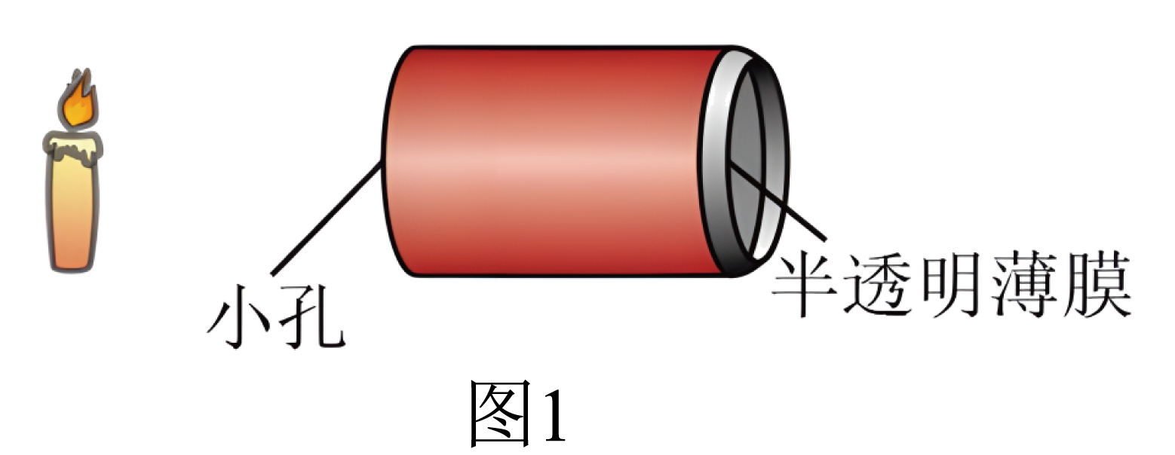
（1）为让实验效果更明显，应该在_________（明亮/黑暗）环境中进行实验。
（2）实验中，小明利用此装置可以看到烛焰在半透明薄膜上成的是_________（倒/正）立的_________（实/虚）像。
（3）实验中蜡烛燃烧不断缩短，导致光屏上火焰的像向_________（上/下）方移动；将蜡烛靠近小孔，蜡烛的像将_________（变大/变小/不变）。
（4）勤于思考的小明又将图1中小圆孔改成了小方孔，再观察烛焰的像，则半透明膜上所成的烛焰的像的形状_________（会/不会）改变。
（5）如图所示，小明在室外太阳下进一步研究孔的大小对光斑形状的影响，他设计了三种开有不同形状孔的卡片甲，用另一张卡片乙覆盖在甲上，从图示位置沿箭头方向水平移动乙，观察光斑形状的变化情况，合乎要求的是_________。
A．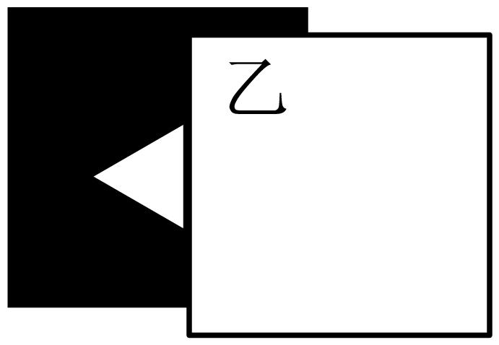B．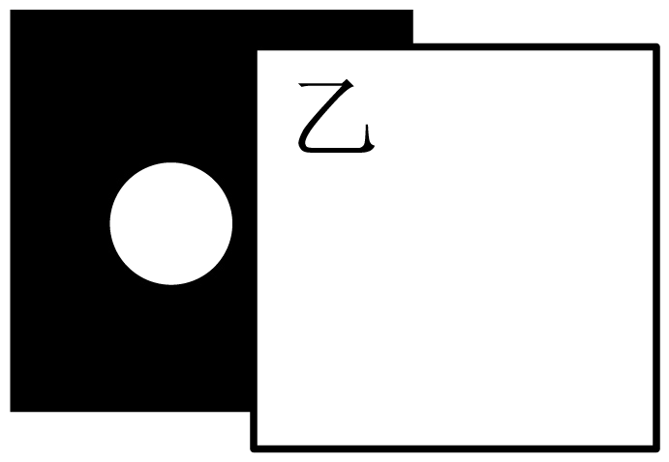C．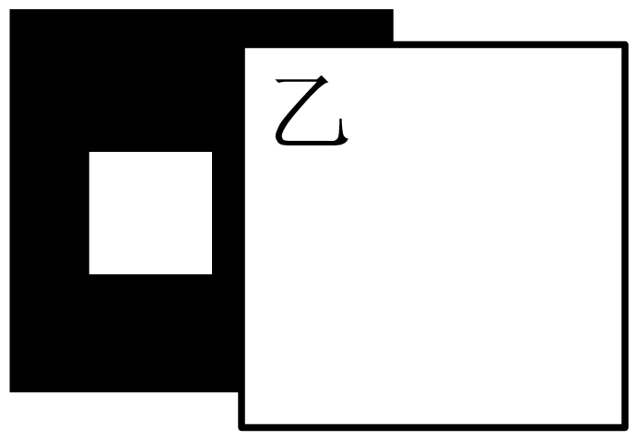
31. 阅读短文，回答问题。
新能源智能汽车
某款新能源智能汽车，车顶覆盖薄膜式太阳能电板；车窗采用“智能玻璃”，除了可实现调节温度和透明度，还具有单向透光功能，可以从车内看到车外景象，而车外看不见车内景象。
汽车高速行驶时，驾驶员低头观看仪表信息，可能影响行车安全，因此为汽车研制了抬头显示系统（如图甲），简称HUD。HUD利用平面镜成像原理（如图乙），将显示器上的重要行车数据通过前挡风玻璃投射在正前方，驾驶员透过挡风玻璃往前方看的时候，能够在看到车外景象的同时，不必低头就可以看到车辆行驶信息，如车速、油耗等，从而确保驾驶安全。
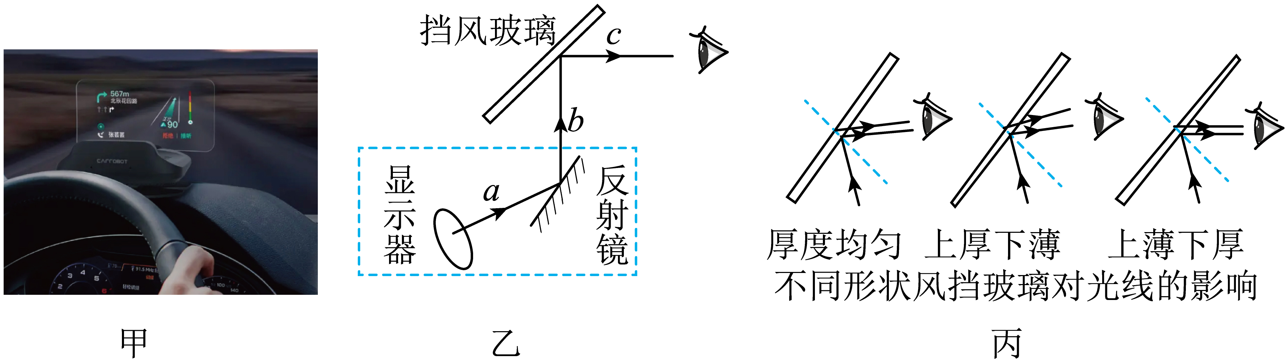
（1）薄膜式太阳能电板应设计成_________（选填“黑”或“白”）色；炎热的夏天“智能玻璃”的单向透光可以有效减小_________（选填“红”或“紫”）外线对人体皮肤的伤害；
（2）冬天行车时，汽车挡风玻璃的_________（选填“内”或“外”）侧容易出现一层白雾；夏天行车时，汽车挡风玻璃的_________（选填“内”或“外”）侧容易出现一层白雾；
（3）在图乙所示光路图中，若光线b竖直向上，光线c水平向右，则挡风玻璃与水平面夹角为_________°。驾驶员发现挡风玻璃所成的像过高，不便于观察，这时驾驶员就需要将图乙中虚线框内的整体装置沿水平方向_________（选填“远离”或“靠近”）挡风玻璃；如果成像不清晰，可以_________（选填“增强”或“减弱”）显示器的亮度，改善成像效果；
（4）HUD在挡风玻璃所成的像易产生重影，影响使用效果，结合图丙信息判断，为克服上述难题，挡风玻璃可选用_________（选填“厚度均匀”、“上厚下薄”或“上薄下厚”）的形状；
（5）该款新能源智能汽车行驶时，当驾驶员前方呈现“车速79”时，则他直接看显示器会看到_________（填正确选项的字母）。
A.车速79 B.
C. D.

